Entrevista a…

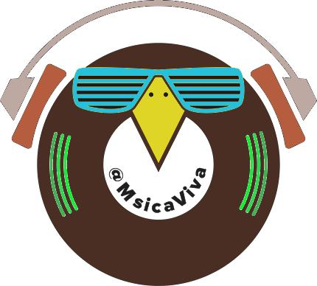

**[@MsicaViva](https://twitter.com/MsicaViva)**

**10 enero 2014**

**Nº 0002**

Namastê es una banda valenciana de pop/rock formada a finales del 2010, con un tinte vintage en su sonido, pero amplio y moderno en sus composiciones.  
  
Después del paso del tiempo y de toda la dedicación en el proyecto, el grupo se ha nutrido de un amplio repertorio de temas propios del que sale su primer trabajo “Namaste”, un EP de cinco temas variados en el que se caracterizan el sonido de la banda y su filosofía.

El deseo de Namastê es dar a conocer su música, sin perder la humildad de lo que son, un grupo de cuatro personas que hacen su música con sinceridad y desde el corazón.

A título personal podemos decir que son grandes, muy grandes. Unos grandes tipos en lo que seguro, dentro de poco tiempo será un referente musical.



Valencia

2010

POP/ROCK

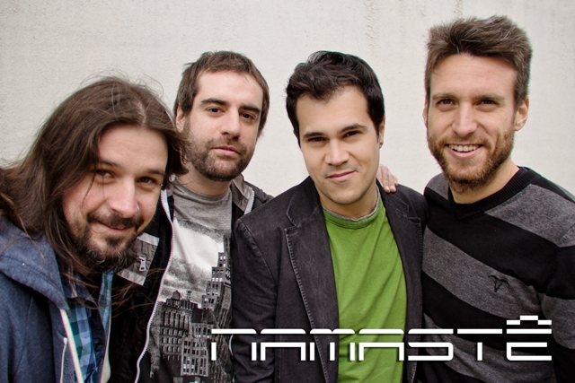

La banda se formó a partir de varias quedadas entre colegas para improvisar y pasárselo bien. Al final la cosa fue tomando forma y se consolidó en un grupo con creatividad, que ha ido componiendo canciones casi desde el primer día y sigue en ello con esa motivación extra que te da componer tu propia música.



***Componentes de:***

Namastê

Óscar Ruiz

Voz y Guitarra

Gabriel García Guitarra

Ignácio Rosado

Bajo

Juan Salvador Ferrer

Bateria

Discografía:

“NAMASTÊ”

(EP)

2013

Óscar nos responde a nuestro cuestionario estándar en representación de Namastê

## ¿Por qué se decidió bautizar a la banda con este nombre?

Porque nos gusta el concepto de la palabra Namastê, que más allá de ser un saludo que engloba el Hola y el Adiós, es también un gesto de agradecimiento y respeto, y eso es lo que nosotros sentimos por la música, agradecimiento, respeto y admiración.

## ¿Cómo se formó la banda?

# Una formación a tener en cuenta

“Cuando tienes 20 años es fácil hablar de influencias claras, pero cuando ya tienes 30…”.

Estar contentos de los temas que estamos componiendo y creer en el proyecto por la buena harmonía entre los componentes y la creatividad del conjunto.

## ¿En qué estilo de música clasificaríais a la banda?

¿Cuándo y quienes de vosotros tomaron la decisión de fundar la banda y presentarla formalmente?

Gabriel e Ignacio. Ya que ellos fueron los que empezaron a dar forma a los dos primeros temas.

Después hablaron con Óscar, para que metiera la voz y de ahí surgió el grupo: de una par de canciones que terminaron tomando forma entre todos.

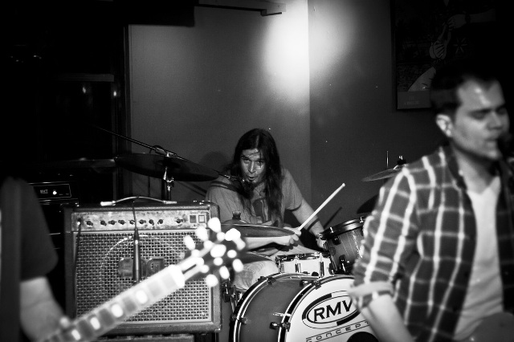

Música Viva es la parte de MPM que se dedica exclusivamente a la: promoción, comunicación y prensa y difusión de Formaciones y solistas a través de la red y/o a través de sistemas físicos tradicionales como flyers, cartelería, radio, prensa tradicional y televisión.

También se ocupa de implementar diferentes sistemas para hacer todo ello posible para la mayor cantidad posible de solistas y formaciones.

¿Tienes una formación o eres solista y necesitas nuestros servicios?

[Contáctanos](mailto:livemusic011@gmail.com?subject=Solicitud%20información%20desde%20ENTREVISTA%20NAMASTÊ)

¿Cuáles son vuestras principales influencias nacionales e internacionales?



En lo que nos rodea, tanto aquello que hemos vivido o en aquellas cosas que experimentamos nosotros mismos, cómo anécdotas de otras personas.

¿En qué os inspiráis para escribir las letras de vuestras canciones?

Pues normalmente la música y las melodías. La letra viene después y debe encajar en las melodías que hemos sacado. ¿Por qué? pues creo que sencillamente es así cómo hemos aprendido a componer, y creo que hemos aprendido así porque somos muy de encontrar una buena melodía aunque después cueste más encontrar la letra adecuada. La damos mucha importancia a las melodías.

¿Qué componéis primero, la letra o la música? ¿Por qué?

Entre Gabriel García y Óscar Ruiz..

¿Quién escribe las letras de las canciones?

Es complicado de responder.

Cuando tienes 20 años si es fácil hablar de influencias claras, pero cuando ya tienes 30 y si además eres abierto musicalmente y has escuchado tantos estilos, es muy difícil definir tus influencias con claridad.

“Cualquier plataforma que ofrezca una promoción siempre es buena y bienvenida”.

“Por el momento todo han sido buenas críticas”.

¿Ha habido algún cambio en la formación principal de miembros de la banda?

Si, de batería. La banda empezó cómo he dicho antes con quedadas de colegas para improvisar y pasarlo bien. Pero una vez se puso en marcha, se decidió cambiar de batería porque el proyecto iba en serio y el batería que teníamos estaba aprendiendo y se notaba mucha diferencia de nivel con el resto y por lo tanto, frenaba mucho el avance del grupo.

Llamamos a otro batería que estuvo con nosotros un par de años y con él, le dimos forma a los temas que tenemos actualmente y que grabamos nuestro EP, pero que por cuestiones personales decidió no continuar. Tras probar varios baterías, entró en la banda Juan Salvador Ferrer y comenzamos a rodar con él coincidiendo con la publicación del EP y nuestra aparición en las redes sociales y demás.

¿Quieres hacerles un phoner a Namastê?

[Contáctanos](mailto:livemusic011@gmail.com?subject=Solicitud%20información%20desde%20ENTREVISTA%20NAMASTÊ) a través de nuestro email o directamente con ellos en las redes sociales o web



“El formato físico tiene ese punto de colección propio de un melómano que lo hace insustituible”.

¿Qué se siente cuando se observa al público cantando vuestras canciones?

Es algo que te llena de energía y que te hace sentir orgulloso de tu trabajo. La verdad que es una de las sensaciones más bonitas y gratificantes que te puede dar la música.

Lo preferible es la conexión con el público, a partir de ahí, ya sea en sala pequeña o en un gran escenario, tienes por seguro que vas a disfrutar y mucho.

¿Ha supuesto un gran esfuerzo llegar a donde estáis hoy?

Lo cierto es que si. No es fácil tener un grupo que quiere ir a más, que quiere componer sus propias canciones e ir mejorando día a día, y a su vez vivir la misma vida que vive el resto de la gente: estudios, trabajo, responsabilidades, vida social, etc.

Necesitas concentración y sacrificio día a día para poder dejar tiempo para el grupo y para sus metas.

¿Cómo se eligen los temas que sonarán en vuestros conciertos?

No, porque no ha llegado esa crítica negativa... Lo que a veces te hace plantearte abandonar es más la dificultad que presenta vivir una vida normal y añadirle luchar por un proyecto musical. Pero es tanta la pasión que nos una a la música, que resulta difícil pensar en una vida sin ella, así que dudo que el concepto "abandonar la música" no esté en nuestro diccionario. Si no fuera con este proyecto sería con otro, pero somos personas que necesitamos dedicar tiempo a la música.

¿Habéis pensado en abandonar en algún momento tras una crítica negativa?

Por el momento no, todo han sido buenas críticas. Aunque sabemos que cada persona es un mundo y por ello tendrán que llegar malas críticas o críticas menos buenas por así decirlo, pero no obstante, estamos contentos con nuestro trabajo y con ganas de seguir adelante.

Al principio algunos críticos suelen ser muy duros analizando a nuevas bandas, ¿ha sido este vuestro caso?

Pues hoy por hoy son sencillamente los temas de los que más convencidos estamos dentro de los que tenemos.

Supongo que conforme tengamos más canciones y más discos será más complicado, jejeje.

¿Qué es preferible para vosotros, una sala pequeña e íntima en la que haya una conexión con el público o por el contrario, un gran escenario en un gran recinto?

Pues los que otorgan internet y las redes sociales. Contactamos también con medios como radios, medios online, etc., para presentarles a nuestra banda y para que publiquen una crítica, una reseña, una entrevista o pinchen una de nuestras canciones.

¿Qué medios utilizáis para promocionar la banda?



¿Quieres hacerles una entrevista en directo en tu emisora a Namastê?

Contáctanos a través de nuestro email o directamente con ellos en las redes sociales o web.

Si hay tiempo suficiente y un mínimo espacio se podría realizar incluso un pequeño acústico en directo para la audiencia.

[Contáctanos](mailto:livemusic011@gmail.com?subject=Solicitud%20información%20desde%20ENTREVISTA%20NAMASTÊ)

¿Qué opináis de plataformas de promoción de grupos como Itunes, Spotify, etc.?

Pues que toda plataforma de promoción es buena y bienvenida.

Algunos músicos opinan que estas plataformas hacen que disminuyan las ventas en formato físico y otros opinan que, de no ser por estos programas, mucha gente no sentiría el impulso de conocer nuevas bandas. ¿Cuál es vuestra posición?

No creo que disminuyan las ventas este tipo de sitios. La caída de las ventas es más por un concepto cultural y educacional, y no es igual aquí en España que en USA, UK, Francia o Japón por nombrar algunos.

En España se ha notado mucho el cambio sobre el valor y el respeto de la música y de lo musical. Es cierto que es más fácil salir a la luz cuando empiezas de cero y que está al alcance de cualquiera escuchar casi cualquier música que se le antoje, pero también es cierto que hace 15 años se tenía un respeto y una admiración por la música y por los artistas que hoy día se ha perdido en gran medida.

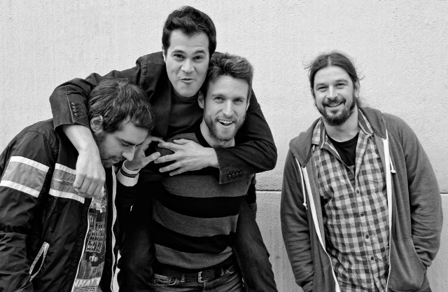

Pues quizás la apuesta por la sinceridad musical.

Hoy día en el mundo del Pop y de muchos otros estilos, se abusa mucho de la producción y del exceso de arreglos, que hacen que todo suene más grande y espectacular, pero también irreal. A nosotros nos gusta que nuestra música suene real, sin sobrecargas de producción y arreglos, que sea una representación de lo que cuatro personas con cuatro gargantas y sus ocho manos pueden hacer.

¿Qué es lo que os hace únicos, que tengáis un sonido diferente a las demás formaciones?

Creo que ambos son buenos, ya que el formato digital tiene esa facilidad de distribución y puede llegar a cualquier rincón del mundo, pero el formato físico tiene ese punto de colección propio de un melómano que lo hace insustituible.

¿Apostáis por formato digital o por el contrario sois partidarios de seguir produciendo en formato físico ya sea Cd o vinilo?



Pues que son bastante variadas y ricas, eso es bueno, que haya de todo. Otra cosa es por lo que el mercado principal, es decir, la música de primera fila, por así decirlo, en la que hay de todo, pero por desgracia, hay bastante música o producto de baja calidad, cosa que no ocurre en tan gran medida en otros países más punteros y que en cambio tienen un nivel de ventas muy superior.

¿Qué opináis de las tendencias musicales actuales en el país?

PROMODEL

Agencia de modelos y management:

Azafatas, Promotoras y Modelos tanto infantiles como masculinos o femeninos.

Show-Rooms.

Pasarelas de Modelos.

Promociones y Eventos

Lanzamiento de Productos de Mercado.

Promociones en Supermercados (Grandes Superficies)

Promociones de Verano Team (Grandes Marcas)

Puntos de Venta.

Merchandising.

Producción de Eventos (Lanzamientos y Pasarelas)

Promociones para Spots en Medios de Comunicación.

[Contactar](mailto:milanpms@gmail.com?subject=Solicitud%20información%20desde%20ENTREVISTA%20NAMASTÊ)

¿Consideráis que podría mejorarse el panorama musical en el país? ¿Cuál es la fórmula para ello?

Si, podría, pero debe de cambiar prácticamente todo el sistema, es como cuando se habla de política ¿se puede mejorar? si, pero hace falta cambiar muchas cosas para que funcione bien.

La fórmula, bajo mi punto de vista, es apostar por la música de calidad y no vender por vender. Además, debe de haber variedad en el panorama musical principal y culturizar a la gente con mucha música. Por ejemplo, un grupo como Foo Fighters aquí en España sería catalogado como "cuatro peludos haciendo heavy" y jamás hubiesen sido un grupo de primera fila, ni tan siquiera de cuarta. En cambio son un grupo de los más punteros del panorama mundial, unos superventas que han tocado dos días seguidos con Wembley lleno hasta la bandera porque agotaron entradas al instante y pusieron una segunda fecha.

¿Os gustaría hacer alguna colaboración con algún grupo en concreto?

Nos gustaría hacer una colaboración con muchos grupos porque la verdad que una de las cosas más enriquecedoras es juntarse con otros grupos para tocar o para grabar y disfrutar de la experiencia como una familia, porque al fin y al cabo, somos todos parte de la familia de la música y se nota cuando te juntas con otras bandas que el ambiente es de amistad desde el minuto cero aunque no conozcas a nadie.

“Se elige el tema que tiene la virtud de entrar mejor a la primera”.

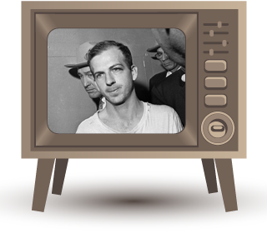

¿Tienes una emisora televisiva por internet? ¿Eres de una cadena televisiva por ondas o vía satélite?

Si quieres emitir sus videoclips o emitir una actuación en directo o grabarla, hacerles una entrevista,…

[Contáctanos](mailto:livemusic011@gmail.com?subject=Solicitud%20información%20desde%20ENTREVISTA%20NAMASTÊ)

¿Habéis sido u os gustaría ser teloneros de alguna banda en concreto?

Nos gustaría telonear artistas de primera fila y experimentar el difícil reto de tocar frente a mucha gente que además está deseando que empiece el artista al que han ido a ver... conseguir que se olviden de eso y se centren en tu música y tu directo no debe ser fácil, pero hasta que no lo pruebas no puedes saber lo que es.

No, me temo que eso es algo al alcance de muy pocos hoy día.

¿Podéis permitiros vivir de vuestra música?

Pues sientes nervios y cierta timidez. Luego con el tiempo te vas quitando de encima esa timidez, pero los nervios siempre están porque los conciertos siempre son importantes para ti y para tu banda.

¿Qué se siente cuando subes a un escenario por primera vez ante la mirada de los espectadores?

Fue como parte de una fiesta o evento de "noche joven" en Quart de Poblet (Valencia) que se llamaba "Quart de nit", nos lo propusieron mediante un contacto y decimos tirarnos al ruedo. Salió bien musicalmente hablando, pero es cierto que esperábamos más público, aún así, fue una gran experiencia.

¿Cuándo y dónde fue vuestro primer concierto? ¿Todo fue como era de esperar?

Se elige el tema que tiene la virtud de entrar mejor a la primera o de enganchar al oyente en una sola escucha, pero no es fácil acertar siempre, jejeje.

Cuándo lanzáis un single al mercado ¿cómo se decide que tema es el más adecuado?

**Nombre de la compañía**

**Dirección**

**Ciudad, estado y 22134**

“…cómo músicos que somos siempre estaremos vinculados a la música de uno u otro modo”.

¿Habéis salido a tocar fuera de vuestro país? ¿Cómo os han recibido?

No, aún no se ha dado ese caso, somos una banda joven, pero todo se andará.

¿Qué opináis sobre la subida de los impuestos en cuanto a cultura? ¿Está perjudicando al mundo de la música?

Evidentemente que perjudica, pero no es más que otro gesto desatención a la música y la cultura por parte del estado, que hace que pierda el valor y el respeto que merece.

¿Qué opináis sobre la piratería? ¿Creéis que el motivo de ésta es un precio excesivo en materia musical?

“…para la siguiente grabación nos gustaría hacer un LP en toda regla”.

La piratería no es buena, eso está claro, pero el precio excesivo tampoco lo es. Es un tema complicado y daría para mucho, pero lo que está claro es que la piratería ha hecho mucho daño al sector musical.

El precio pudo ser el motivador, o simplemente, que la piratería es gratis y comprar un disco no lo es.

Ya digo, este tema tiene mucha miga, no se puede resumir en dos párrafos.

De ir todo como se espera, ¿cuáles son vuestros planes de futuro como formación?

Nos gustaría que nuestra música se divulgara lo máximo posible, porque esa es nuestra meta, que la gente nos escuche y que disfruten de nuestra música. Así que cualquier cosa que haga que nuestra música llegue a más gente poco a poco o mucho a mucho, entra y entrará dentro de nuestros planes de futuro.

Namastê

[WEB](http://namasterockband.com/)

[FACEBOOK](http://facebook.com/namasterockband)

[TWITTER](http://twitter.com/namasterockband)

[YOUTUBE](http://youtube.com/user/namasterockband)

[GOOGLE+](http://plus.google.com/u/0/b/109482092300056324510/109482092300056324510)

Clicar en el que quieras ir



¿Creéis que llegaréis a ser veteranos del panorama musical?

Eso sería algo muy bonito, pero nunca se sabe. Lo que está claro es que cómo músicos que somos siempre estaremos vinculados a la música de uno u otro modo, pero ojalá sea siempre con Namastê como estandarte.

¿Algún nuevo proyecto a la vista?

De momento estamos centrados en promocionar nuestro EP, con promoción o entrevistas y tocando en directo. Además, por supuesto, estamos componiendo temas nuevos, eso es algo que no para, pero para el siguiente proyecto aún falta, hay mucho trabajo por hacer con nuestro EP que está recién salido del horno.

Eso sí, para la siguiente grabación nos gustaría hacer un LP en toda regla, tenemos mucha música que sacar a la luz.

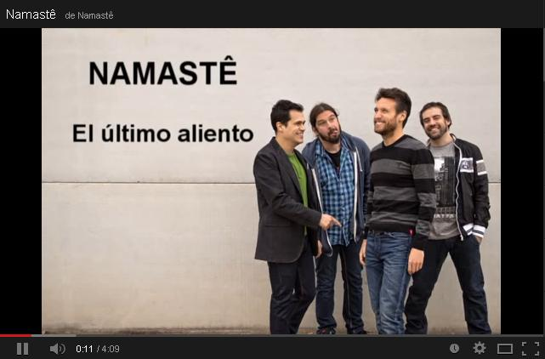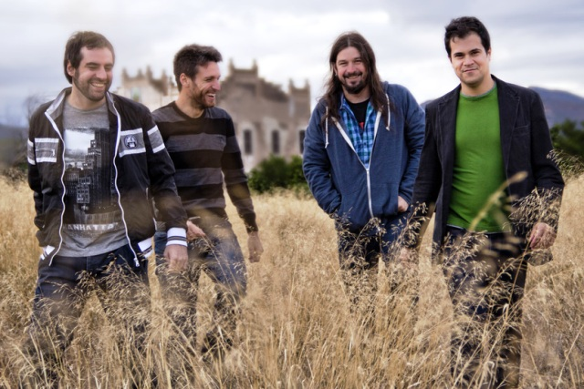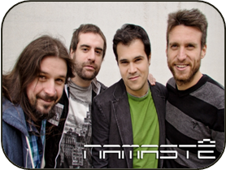

En [MPM](http://milanpm.weebly.com/) nos dedicamos a la contratación, management, comunicación y prensa, así como la práctica totalidad de servicios directos o indirectos relacionados con la industria musical.

Disponemos de contactos suficientes a nivel nacional para poder solventar cualquier problemática en casi la totalidad del país.

Música Viva es nuestra sección encargada exclusivamente de la difusión, promoción, comunicación y relación con prensa, y es la que implementa y pone en funcionamiento cualquier tipo de estructura, documento, aplicación o cualquier otro que fuera preciso para llevar a cabo dicha función de una forma atractiva, directa y concreta.

Nos implicamos tanto en los proyectos que aceptamos que a los pocos contactos con la formación o solista dejan de ser, para nosotros al menos, clientes, pasando a ser parte de nuestro grupo de amigos, y muchos, incluso como si fueran parte integrante de nuestra familia.

Tenemos la suficiente experiencia adquirida a lo largo de los años de participar, colaborar e incluso organizar junto a otros, un montón de eventos imposibles de enumerar, pero que van desde organizar y poner en marcha una asociación benéfica hasta organizar una fiesta de cumpleaños, pasando por festivales musicales, conciertos al aire libre o salas y hasta proponer servicios a bodas, bautizos y comuniones.

Para pasar a ser uno de nuestros representados es muy fácil:

|  |  |  |
| --- | --- | --- |
| **Solicita información** a Música Viva a través del email:  [livemusic011@gmail.com](mailto:livemusic011@gmail.com?subject=Solicitud%20Información%20Inscripción)  Cuando la recibas léela atentamente. | **Inscríbete.**  Sólo por hacerlo ya podrás mandarnos una entrevista esta y optar a otras soluciones de promoción totalmente gratis. | Una vez estudiemos vuestra situación nos comunicaremos para decidir cuál es el plan de actuación a tomar más adecuado y pertinente y **formalizar el contrato**. |
|  |  |  |

Para envíos físicos de documentación, trabajos editados o material promocional usa esta dirección.

No se reciben visitas en la misma.

JRCM – MV – MPM

La Resclosa 5

08348 Cabrils

Barcelona

SMS/Whatsup:

(+34) 662 63 43 80

Email de contacto

[livemusic011@gmail.com](mailto:livemusic011@gmail.com?subject=Entrevista%20Standar%20Cumplimentada)

Nuestra Web

[**Http://promodisc.weebly.com**](Http://promodisc.weebly.com)



A grandes rasgos las condiciones que solicitamos para representar y promover una formación o solista son:

* Contrato inicial en exclusiva por un período de tres (3) años.
* Disponer de al menos un trabajo ya editado en el mercado.
* Haber realizado un mínimo de 10 conciertos
* Disponer de al menos un videoclip

Nuestro sistema es totalmente válido para funcionar desde y hacia cualquier punto de la geografía nacional, bien directamente a través nuestro o a través de algunas de las delegaciones que esperamos muy pronto tener abiertas en muchas de las grandes ciudades de la península e islas.

Todas las condiciones son partiendo de nuestra principal premisa **QUE NO CUESTE DINERO** a las formaciones o solistas que representemos.

Evidentemente hay servicios externos que SÍ costarán dinero (estudios de grabación, mastering, merchandising oficial, transporte, alojamientos, caterings, etc.), pero nuestros servicios se basan en percibir una comisión en base a los ingresos que seamos capaces de conseguir para cada formación o solista a través de eventos, trabajos concretos o consecución de aportaciones directas de patrocinadores.

Muchos de los servicios que hoy estás teniendo y que consideras a un precio justo, razonable e incluso económico, somos capaces de conseguir costes mejores, incluso en el mismo lugar en el que ahora mismo te lo están ofreciendo y que estés usando o comprando.

Hasta el 1 de febrero, para las primeras 25 formaciones que se inscriban y tras el estudio pertinente representemos podrán disfrutar de un período de prueba de sólo tres meses y que conozcan nuestro sistema de trabajo.

**¿Nos dejas que te lo demostremos? Vas a trabajar duro, pero también tendrás tu recompensa**

